г. Днепропетровск, ул. М.Малиновского, 2
(067)8379232 , (050)3257574 Алена
dnepr@mebel-ts.com.ua

Коммерческое предложение

Вашему вниманию предлагаем следующую продукцию:
Наименование | Кол-во |  | Фото | Цена/грн. | Сумма/грн.
Доска 5-поверх. 3000*1200 (мел, маркер) | 1 | 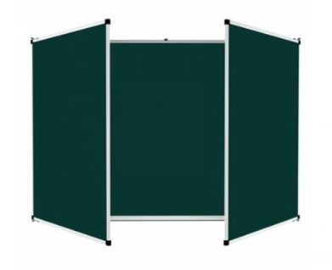 |  | 3 800,00 | 3 800,00
 |  |  |  | Всего: | 3 800,00
Доставка Новой почтой (адресная) включена в стоимость товара.
Срок изготовления 10 рабочих дней + 3-5 рабочих дней доставка.
Рабочая поверхность: Поверхность школьной аудиторной доски изготовлена из специального материала, имеющего магнитные свойства. На поверхность школьной доски нанесено антибликовое полимерное покрытие, которое помогает устранить негативное влияние освещения, и помогает без напряжения зрения использовать школьную доску как в качестве аудиторной доски, так и в качестве доски для рисования.
Профиль: Для окантовки школьной доски был выбран алюминиевый профиль. Для увеличения срока службы школьной (аудиторной) доски окантовка имеет специальное покрытие от царапин и дополнительное укрепление шурупами.
Комплектация: Доска школьная, мелосборник, монтажный комплект и схема монтажа, технический паспорт. Вся продукция упакована в специальный вид транспортной тары.
Отличительные особенности:
- износостойкая рабочая поверхность (металлополимер).
- усилена металлом с обратной стороны
- устойчива к деформациям даже при смене температур

